# Practica 11 CEP: Gestión de Liquidez y Órdenes para FX

Los mostrado a continuación detalla el flujo de actividades correspondientes a la ejecución del proyecto con StreamBase Studio

1. Se ejecuta el Proyecto de forma correcta con el siguiente trace:

(node install): TRACE: epadmin.exe install node nodedirectory=C:\Users\asan1\Documents\StreamBase Studio 10.4 Workspace\.nodes nodename=FX_ENGINE_FX_ENGINE.asan1 buildtype=PRODUCTION

(node install):     Installing node

(node install):         PRODUCTION executables

(node install):         File shared memory

(node install):         7 concurrent allocation segments

(node install):         Host name axxa

(node install):         Container tibco/sb

(node install):         Starting container services

(node install):         Loading node configuration

(node install):         Auditing node security

(node install):         Administration port is 17879

(node install):         Discovery Service running on port 54321

(node install):         Service name is FX_ENGINE_FX_ENGINE.asan1

(node install):     Node installed

(node install): command complete

(node start): TRACE: epadmin.exe servicename=FX_ENGINE_FX_ENGINE.asan1 start node

(node start):   Starting node

(node start):       Loading node configuration

(node start):       Auditing node security

(node start):       Host name axxa

(node start):       Administration port is 17879

(node start):       Discovery Service running on port 54321

(node start):       Service name is FX_ENGINE_FX_ENGINE.asan1

(node start):   Node started

(node start): command complete

(fragment deploy): TRACE: -classpath C:\Users\asan1\Documents\StreamBase Studio 10.4 Workspace\FX_ENGINE\src\main\eventflow;C:\Users\asan1\Documents\StreamBase Studio 10.4 Workspace\FX_ENGINE\target\classes servicename=FX_ENGINE_FX_ENGINE.asan1 com.example.fx_engine.FX_ENGINE suspend=true

(fragment deploy): INFO: Deploy tool version: [TIBCO Distributed Transactional Memory Platform 10.4.3 (build 1904171609)] starting at [Wed Nov 20 16:32:11 CET 2019]

(fragment deploy): INFO: Node version: [TIBCO StreamBase Runtime 10.4.3 (build 1904180159)]

(fragment deploy): INFO: Starting com.example.fx_engine.FX_ENGINE on node FX_ENGINE_FX_ENGINE.asan1 ...

(fragment deploy): INFO: com.example.fx_engine.FX_ENGINE started on JVM com_example_fx_engine_FX_ENGINE0 on node FX_ENGINE_FX_ENGINE.asan1.

(fragment deploy): 2019-11-20 16:32:21.649000+0100 [15752:main] INFO  com.tibco.ep.dtm.lifecycle: No user-defined Logback configuration, using product default configuration

(fragment deploy): 2019-11-20 16:32:36.666000+0100 [15752:Thread- ThreadPool - 1] INFO  com.streambase.sb.sbd.net.StreamBaseHTTPServer: sbd at axxa:10000; pid=15752; version=10.4.3_a45545bc0fa864b6dd457e084eb653f6e2004e05; Listening

(container resume): TRACE: epadmin.exe schema=true delimiter=&& servicename=FX_ENGINE_FX_ENGINE.asan1 resume container

(container resume): command complete

1. Se entra por el flujo de orden manual y se verifica que se están agregando las ordenes de venta y compra:

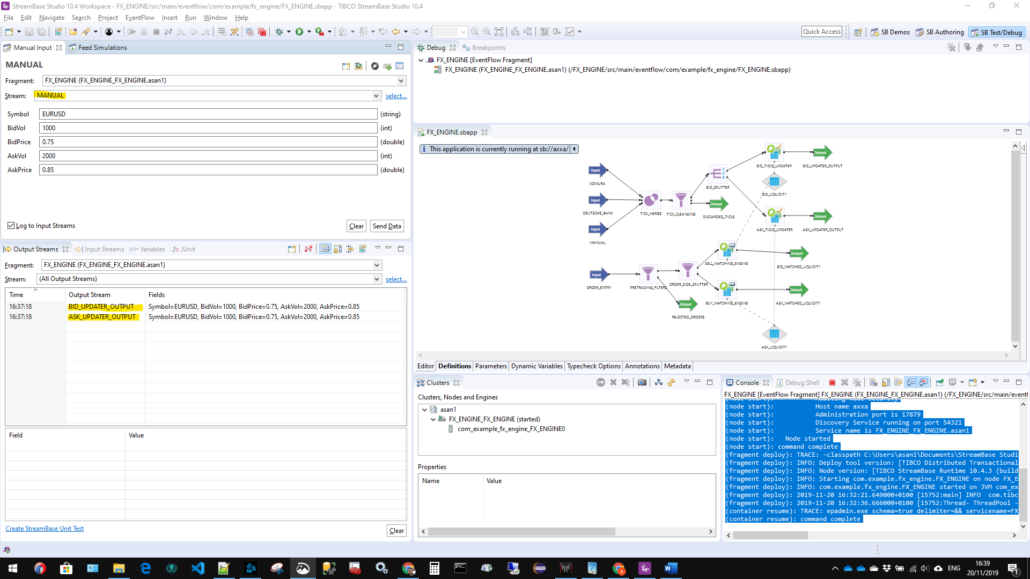

1. Se entra una order_entry de compra y se puede ver que fue rechazada debido inicialmente por el Symbol. Si cambiara el Symbol por EURUED entraría a rechazada por el volumen

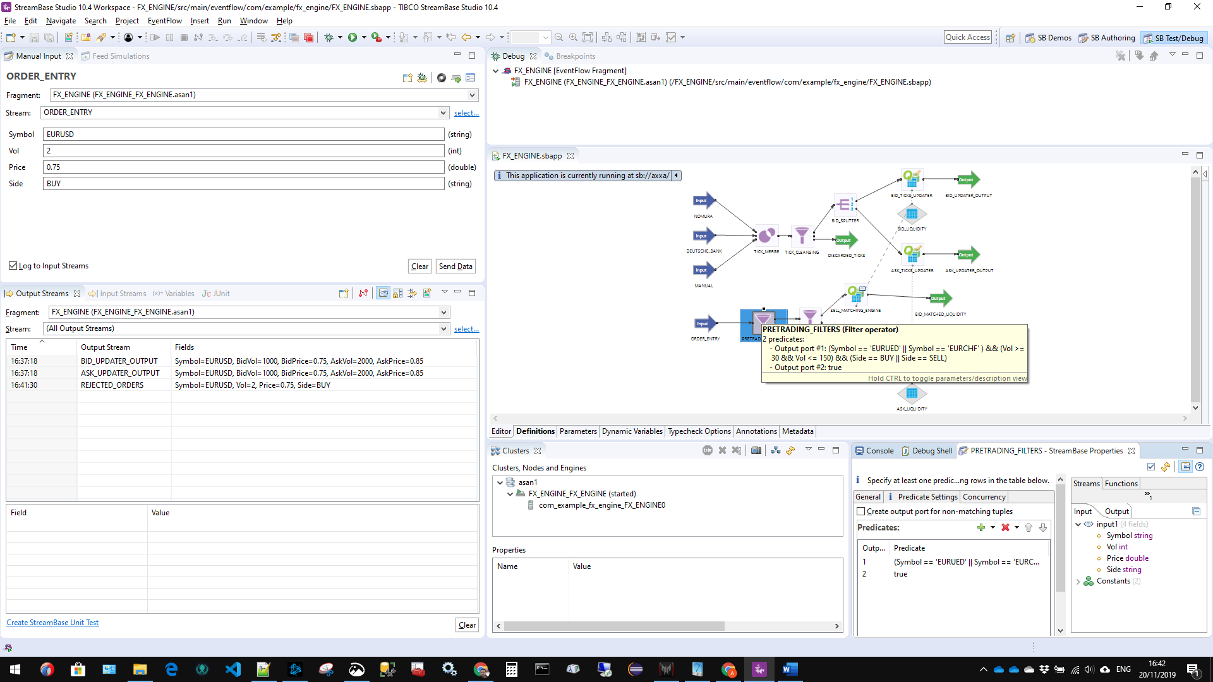

Ahora se entra una orden de compra apropiada

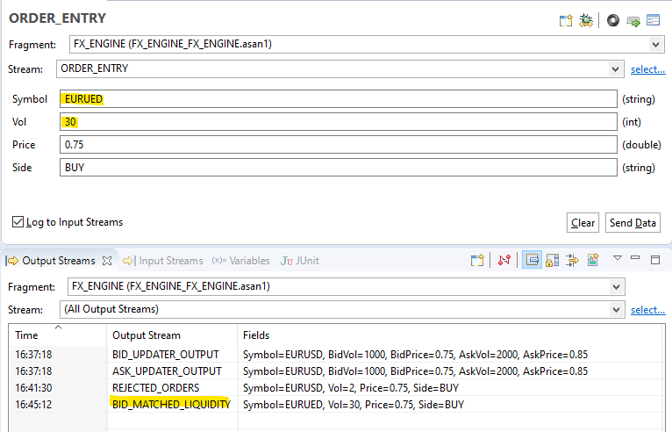

Se entra una orden de venta apropiada

